EDITAL DE CONVOCAÇÃO DE ASSEMBLEIA GERAL DE CONSTITUIÇÃO DE ASSOCIAÇÃO, APROVAÇÃO DE ESTATUTO E ELEIÇÃO DOS ÓRGÃOS DIRIGENTES

ASSOCIAÇÃO NÔ PEDROSA

ASSOCIAÇÃO DAS PESSOAS EM SITUAÇÃO DE RUA DO ESTADO DE ALAGOAS

Ficam convocados, por meio deste Edital, todos os interessados e interessadas, para a Assembleia Geral constitutiva da Associação Nô Pedrosa, com discussão e aprovação do Estatuto e eleição da Primeira Diretoria, que será realizada no dia 19/08/2021, às 12 horas, na Praça Dois Leões, bairro Jaraguá, do Município de Maceió, Estado de Alagoas, com a seguinte ordem do dia:

- Constituição da Associação;
- Apreciação e Aprovação de Estatuto Social;
- Eleição e Posse dos membros da primeira Diretoria e do Conselho Fiscal;
- Definição da sede provisória.

Os interessados e as interessadas em concorrer à eleição de membros da Diretoria e do Conselho Fiscal da Associação deverão compor a sua Chapa e realizar a inscrição junto à Comissão Organizadora no momento da Assembleia Geral.

Contando com a presença e a participação de todos os interessados e as interessadas, o presente Edital de Convocação está publicado nos portais de notícias O Fato e Mídia Caeté, além de locais físicos e digitais de grande circulação, tais como: Centros Pop da Capital e do interior de Alagoas, Casas de Passagem, praças centrais, grupos de Whatsapp e páginas de instagram com a adesão de pessoas em situação de rua.

Maceió, 09 de agosto de 2021.

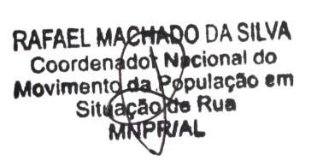

Rafael Machado da Silva
Membro da Comissão Organizadora

